S.C. IBERIC EUROCONSTRUCT IMOBILIAR S.R.L.
www.detectoaredemetale.ro
CUI – RO 16341861 J40/6220/2004 
B-dul Camil Ressu Nr 15 Bl 57 Ap 32 Sector 3 Bucuresti
Tel\Fax 021/3249184 Mobil 0744858767

OFERTA DE PRET GARRETT

Detectoare de mana (HAND-HELD), Favoritele agentiilor de securitate din toata lumea. Acestea au eliminat practic necesitatea culcarii la pamant in timpul cautarii ( PERCHEZITIE CORPORALA), de arme scutindu-i pe patroni de ridicol si ajutand la protejarea ofiterilor de obiecte ascutite si alte obiecte daunatoare
Livrare imediata din stoc

MODEL GARRETT PRET 89 EURO - TVA INCLUS
Pret exprimat in euro la cursul de schimb al BNR din ziua vanzarii
TERMEN DE GARANTIE 12 LUNI DE LA DATA VANZARII

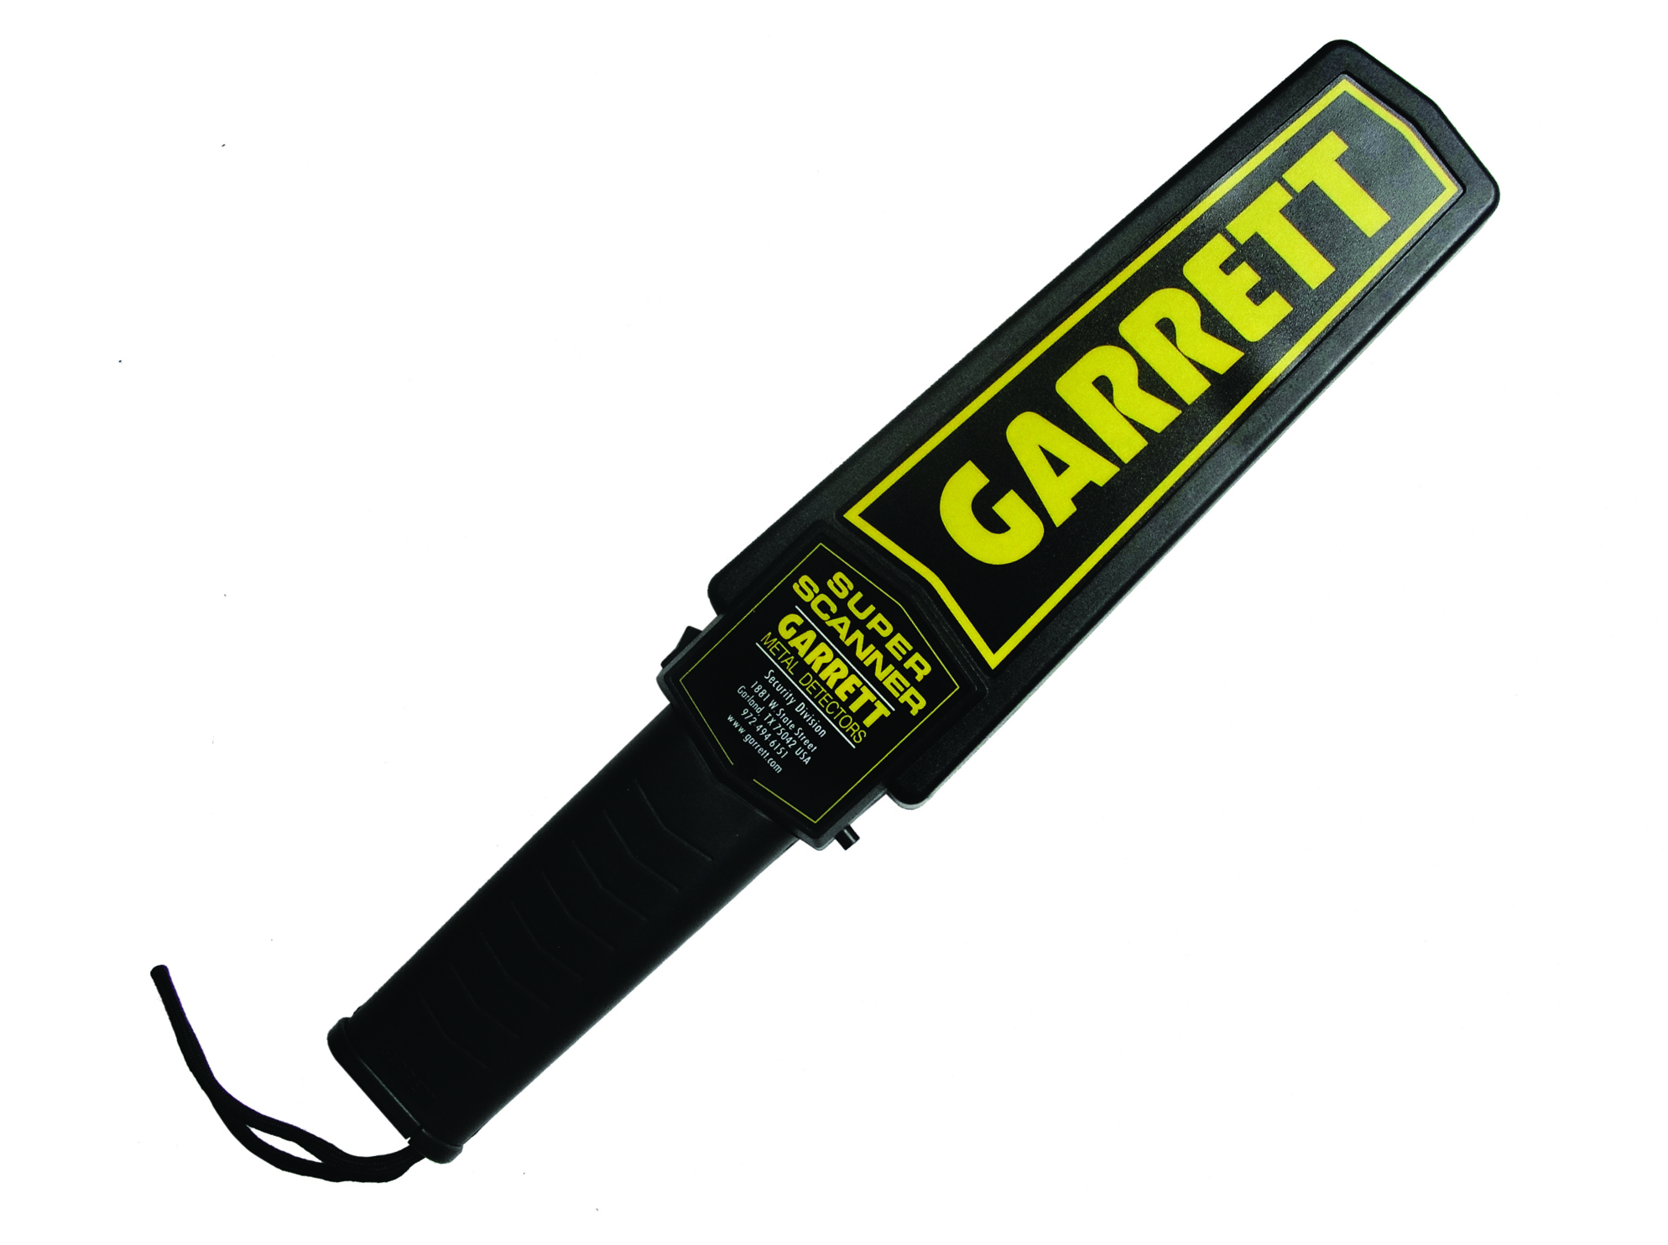

UNUL DINTRE CELE MAI SCUMPE DETECTOARE DE METALE SI ESTE FAVORITUL AGENTIILOR DE SECURITATE, CLUBURI, DISCOTECI. ESTE DOTAT CU ALARMA AUDIO SI VIZUALA (ALERTA PE LEDURI) . ELIMINARE INTERFERENTE, RECALIBRARE AUTOMATICA , AVERTIZARE BATERIE SLABA, SENSIVITATE AJUSTABILA, MUFA PENTRU CASTI SI REINCARCARE ACUMULATOR, AJUSTARE A SENSIVITATII. DETECTEAZA METALE FEROASE, NEFEROASE SI OTEL.
PAG 1
PAG 2

SPECIFICATII TEHNICE : GARRETT - SUPERSCANNER

- ALERTA AUDIO
- ALERTA VIZUALA CU LEDURI
- RECALIBRARE AUTOMATA
- ELIMINARE INTERFERENTE ELECTROMAGNETICE
- MOD DE MINIMALIZARE SENSIVITATE
- PROTECTIE LA INVERSAREA POLARITATII BATERIEI SAU A ACUMULATORULUI
- CONSUM REDUS DE ENERGIE – 20 ZILE (CEL PUTIN) CU O BATERIE ALKALINA
- FOLOSIRE IN MOD SILENT ( CU CASTI-NEINCLUSE)
- MOD DE OPERARE CONTINUU SAU CU OPRIRE A DETECTORULUI
- REGLARE A SENSIVITATII LA UN NIVEL MINIM
- INDICATOR DE BATERIE SLABA PRIN APRINDERE LEDURI
- CONFORM CU NORMELE EUROPENE – EMC –FCC15–4901-0037 SI USA NILECJ-0601
- PROTECTIA MEDIULUI: 1EC60529 CLASIFICARE Ip54
- VOLTAJ -DC 6 VOLTI ( O BATERIE DE 9 VOLTI SAU ACUMULATOR– NEINCLUS)
- CURENT : 5 Mah TYPICAL
- VOLTAJ: 6,8 PANA LA 10 VDC
- FRECVENTA DE OPERARE: 93 khz
- FRECVENTA AUDIO 2 khz WARBLED
- TEMPERATURA DE LUCRU: -35*C - +70*C
- UMIDITATE: 95% NONCONDENSING
- DIMENSIUNI : 420mm X 83mm X 4,13mm
- - LUNGIME 42 CM
- - LATIME MAX 8,3 MM
- - LATIME MIN 4,13 MM
- - SUPRAFATA SCANARE – LUNGIME 27 CM
- - GROSIME 3 CM
- GREUTATE - 499 gr
- GARANTIE 12 LUNI DE LA DATA CUMPARARII.

IN CAZUL IN CARE DORITI AVEM DISPONIBIL IN STOC PENTRU ACEST DETECTOR : -GEANTA TRANSPORT SI PRINDERE LA CUREA - 10 EURO / BUC - TVA INCLUS
- INCARCATOR SI 2 ACUMULATORI 9 VOLTI - 150 RON/PACHET – TVA INCLUS

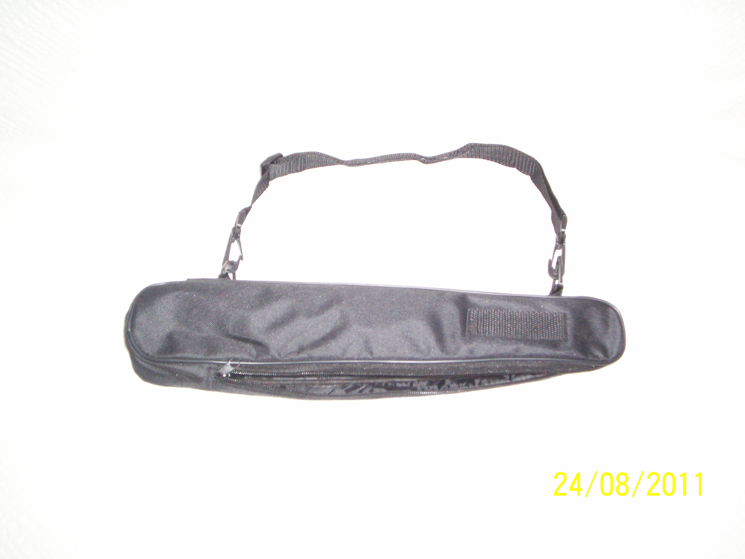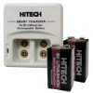
Administrator DATA
COZIANU COSTEL

